РОССИЙСКИЙ УНИВЕРСИТЕТ ДРУЖБЫ НАРОДОВ

**Факультет физико-математических и естественных наук**

**Кафедра прикладной информатики и теории вероятностей**

ОТЧЕТ

по лабораторной работе № 1

дисциплина: Моделирование информационных процессов

Студент: Николаев Александр Викторович

Группа: НФИбд-01-17

**МОСКВА**

2020 г.

**Цель работы**

Приобретение навыков моделирования сетей передачи данных с помощью средства имитационного моделирования NS-2, а также анализ полученных результатов моделирования.

**Пример 1**

Постановка задачи: требуется смоделировать сеть передачи данных, состоящую из двух узлов, соединённых дуплексной линией связи с полосой пропускания 2 Мб/с и задержкой 10 мс, очередью с обслуживанием типа DropTail. От одного узла к другому по протоколу UDP осуществляется передача пакетов, размером 500 байт, с постоянной скоростью 200 пакетов в секунду.

**Результат**

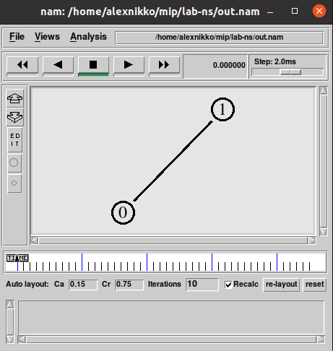

Рисунок 1. Пример простейший модели сети

**Листинг**

set ns [new Simulator]

set nf [open out.nam w]

$ns namtrace-all $nf

set f [open out.tr w]

$ns trace-all $f

proc finish {} {

global ns f nf

$ns flush-trace

close $f

close $nf

exec nam out.nam &

exit 0

}

set N 2

**for** {set i 0} {$i < $N} {incr i} {

set n($i) [$ns node]

}

$ns duplex-link $n(0) $n(1) 2Mb 10ms DropTail

set udp0 [new Agent/UDP]

$ns attach-agent $n(0) $udp0

set cbr0 [new Application/Traffic/CBR]

$cbr0 set packetSize_ 500

$cbr0 set interval_ 0.005

$cbr0 attach-agent $udp0

set null0 [new Agent/Null]

$ns attach-agent $n(1) $null0

$ns connect $udp0 $null0

$ns at 0.5 "$cbr0 start"

$ns at 4.5 "$cbr0 stop"

$ns at 5.0 "finish"

$ns run

$ns at 5.0 "finish"

$ns run

**Пример 2**

Постановка задачи: описание моделируемой сети

* сеть состоит из 4 узлов (n0, n1, n2, n3);
* между узлами n0 и n2, n1 и n2 установлено дуплексное соединение с пропускной способностью 2 Мбит/с и задержкой 10 мс;
* между узлами n2 и n3 установлено дуплексное соединение с пропускной способностью 1,7 Мбит/с и задержкой 20 мс;
* каждый узел использует очередь с дисциплиной DropTail для накопления пакетов, максимальный размер которой составляет 10;
* TCP-источник на узле n0 подключается к TCP-приёмнику на узле n3 (по-умолчанию, максимальный размер пакета, который TCP-агент может генерировать, равняется 1KByte);
* TCP-приёмник генерирует и отправляет ACK пакеты отправителю и откидывает полученные пакеты;
* UDP-агент, который подсоединён к узлу n1, подключён к null-агенту на узле n3 (null-агент просто откидывает пакеты);
* генераторы трафика ftp и cbr прикреплены к TCP и UDP агентам соответственно;
* генератор cbr генерирует пакеты размером 1 Кбайт со скоростью 1 Мбит/с;
* работа cbr начинается в 0,1 секунду и прекращается в 4,5 секунды, а ftp начинает работать в 1,0 секунду и прекращает в 4,0 секунды.

**Результат**

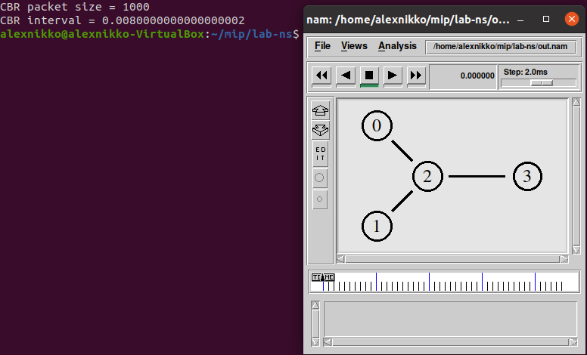

Рисунок 2. Пример усложненной модели сети.

**Листинг**

#Create a simulator object

set ns [new Simulator]

#Define diffenrent colors for data flows (for NAM)

$ns color 1 Blue

$ns color 2 Red

#Open the NAM trace file

set nf [open out.nam w]

$ns namtrace-all $nf

#Open the all-trace file

set f [open out.tr w]

$ns trace-all $f

#Define a 'finish' procedure

proc finish {} {

global ns nf f

$ns flush-trace

close $nf

close $f

exec nam out.nam &

exit 0

}

#Create four nodes

set n0 [$ns node]

set n1 [$ns node]

set n2 [$ns node]

set n3 [$ns node]

#Create links between the nodes

$ns duplex-link $n0 $n2 2Mb 10ms DropTail

$ns duplex-link $n1 $n2 2Mb 10ms DropTail

$ns duplex-link $n2 $n3 1.7Mb 20ms DropTail

#Set Queue Size of link (n2-n3) to 10

$ns queue-limit $n2 $n3 10

#Give node position (for NAM)

$ns duplex-link-op $n0 $n2 orient right-down

$ns duplex-link-op $n1 $n2 orient right-up

$ns duplex-link-op $n2 $n3 orient right

#Monitor the queue for link (n2-n3). (for NAM)

$ns duplex-link-op $n2 $n3 queuePos 0.5

#Setup a TCP connection

set tcp [new Agent/TCP]

$tcp set class_ 2

$ns attach-agent $n0 $tcp

set sink [new Agent/TCPSink]

$ns attach-agent $n3 $sink

$ns connect $tcp $sink

$tcp set fid_ 1

#Setuap a FTP over TCP connection

set ftp [new Application/FTP]

$ftp attach-agent $tcp

$ftp set type_ FTP

#Setup a UDP connection

set udp [new Agent/UDP]

$ns attach-agent $n1 $udp

set null [new Agent/Null]

$ns attach-agent $n3 $null

$ns connect $udp $null

$udp set fid_ 2

#Setup a CBR over UDP connection

set cbr [new Application/Traffic/CBR]

$cbr attach-agent $udp

$cbr set type_ CBR

$cbr set packet_size_ 1000

$cbr set rate_ 1mb

$cbr set random_ false

#Schedule events for CBR and FTP agents

$ns at 0.1 "$cbr start"

$ns at 1.0 "$ftp start"

$ns at 4.0 "$ftp stop"

$ns at 4.5 "$cbr stop"

#Detach tcp and sink agents (not necessary)

$ns at 4.5 "$ns detach-agent $n0 $tcp ; $ns detach-agent $n3 $sink"

#Call the finish procedure after 5 seconds of simulation time

$ns at 5.0 "finish"

#Print CBR packet size and interval

puts "CBR packet size = [$cbr set packet_size_]"

puts "CBR interval = [$cbr set interval_]"

#Run the simulation

$ns run

**Пример 3. Топология кольцо**

Постановка задачи. требуется построить модель передачи данных по сети с кольцевой топологией и динамической маршрутизацией пакетов:

* сеть состоит из 7 узлов, соединённых в кольцо;
* данные передаются от узла n(0) к узлу n(3) по кратчайшему пути;
* с 1 по 2 секунду модельного времени происходит разрыв соединения между узлами n(1) и n(2);
* при разрыве соединения маршрут передачи данных должен измениться на резервный.

**Результат**

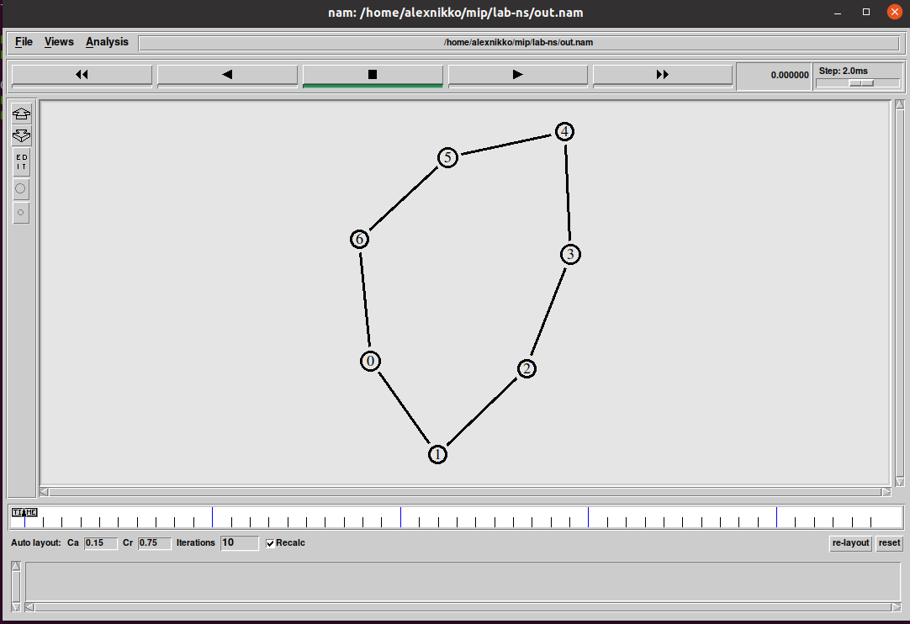

Рисунок 3. Пример топологии кольцо

**Листинг**

set ns [new Simulator]

$ns rtproto DV

set nf [open out.nam w]

$ns namtrace-all $nf

set f [open out.tr w]

$ns trace-all $f

proc finish {} {

global ns f nf

$ns flush-trace

close $f

close $nf

exec nam out.nam &

exit 0

}

set N 7

**for** {set i 0} {$i < $N} {incr i} {

set n($i) [$ns node]

}

**for** {set i 0} {$i < $N} {incr i} {

set to [expr ($i+1)%$N]

$ns duplex-link $n($i) $n($to) 1Mb 10ms DropTail

}

set udp [new Agent/UDP]

$ns attach-agent $n(0) $udp

set cbr [new Application/Traffic/CBR]

$cbr attach-agent $udp

$cbr set packet_size_ 500

$cbr set interval_ 0.005

set null [new Agent/Null]

$ns attach-agent $n(3) $null

$ns connect $udp $null

$ns at 0.5 "$cbr start"

$ns rtmodel-at 1.0 down $n(1) $n(2)

$ns rtmodel-at 2.0 up $n(1) $n(2)

$ns at 4.5 "$cbr stop"

$ns at 5.0 "finish"

$ns run

**Упражнение**

Постановка задачи. Изменить предыдущую модель следующим образом:

* топология сети должна соответствовать представленной в задании к лабораторной работе;
* передача данных должна осуществляться от узла n(0) до узла n(5) по кратчайшему пути в течение 5 секунд модельного времени;
* передача данных должна идти по протоколу TCP (тип Newreno), на принимающей стороне используется TCPSink-объект типа DelAck; поверх TCP работает протокол FTP с 0,5 до 4,5 секунд модельного времени;
* с 1 по 2 секунду модельного времени происходит разрыв соединения между узлами n(0) и n(1);
* при разрыве соединения маршрут передачи данных должен измениться на резервный, после восстановления соединения пакеты снова должны пойти по кратчайшему пути.

**Результат**

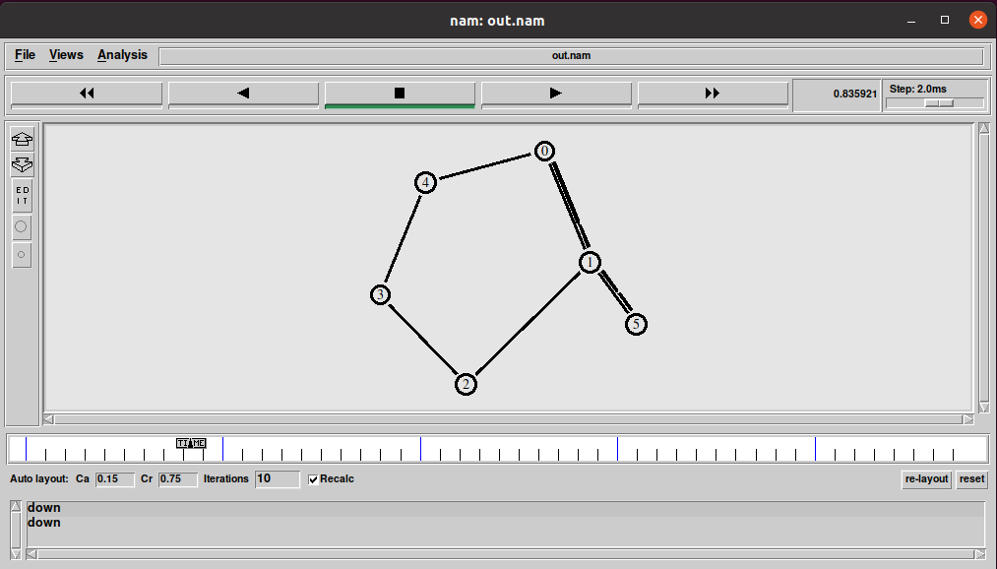

Рисунок 4. Начало передачи пакетов в полученной сети.

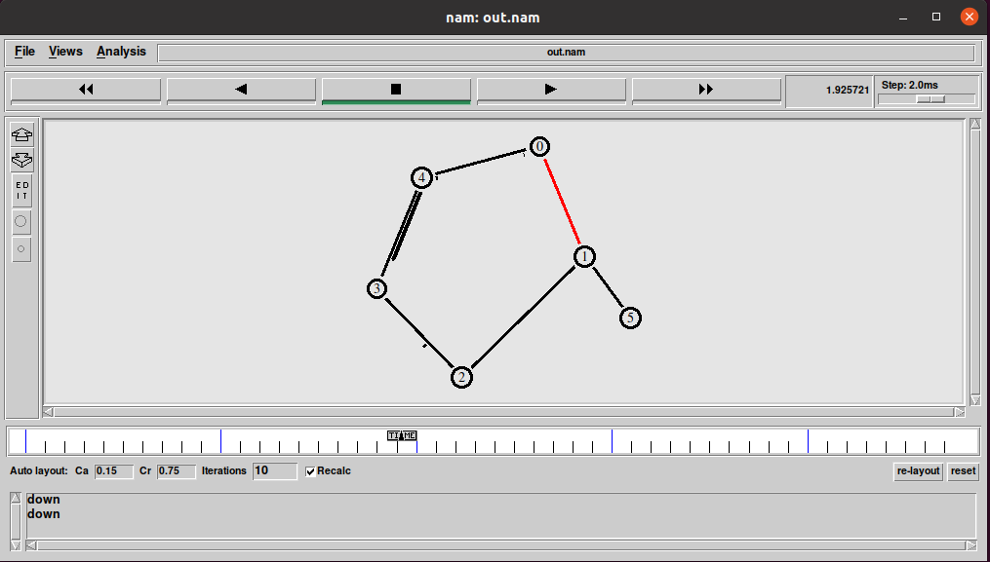

Рисунок 5. Передача пакетов после разрыва соединения.

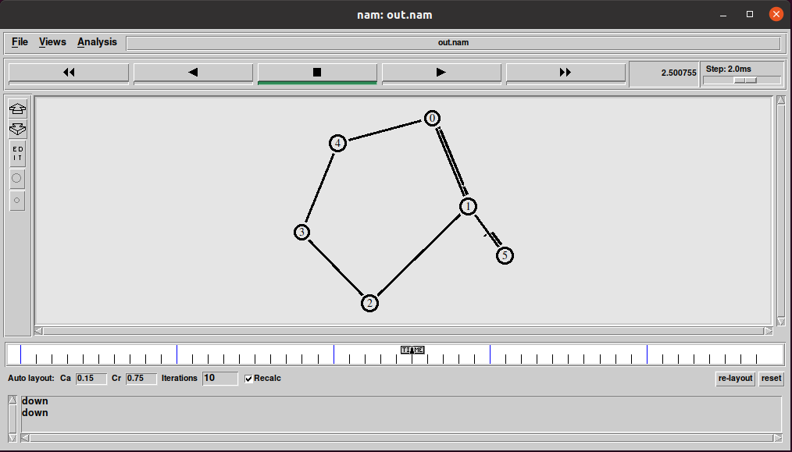

Рисунок 6. Передача пакетов после восстановления соединения.

**Листинг**

set ns [new Simulator]

$ns rtproto DV

set nf [open out.nam w]

$ns namtrace-all $nf

set f [open out.tr w]

$ns trace-all $f

proc finish {} {

global ns f nf

$ns flush-trace

close $f

close $nf

exec nam out.nam &

exit 0

}

set n0 [$ns node]

set n1 [$ns node]

set n2 [$ns node]

set n3 [$ns node]

set n4 [$ns node]

set n5 [$ns node]

$ns duplex-link $n0 $n1 1Mb 10ms DropTail

$ns duplex-link $n1 $n2 1Mb 10ms DropTail

$ns duplex-link $n2 $n3 1Mb 10ms DropTail

$ns duplex-link $n3 $n4 1Mb 10ms DropTail

$ns duplex-link $n0 $n4 1Mb 10ms DropTail

$ns duplex-link $n1 $n5 1Mb 10ms DropTail

set tcp [new Agent/TCP/Newreno]

$ns attach-agent $n0 $tcp

set sink [new Agent/TCPSink/DelAck]

$ns attach-agent $n5 $sink

$ns connect $tcp $sink

set ftp [new Application/FTP]

$ftp attach-agent $tcp

$ftp set type_ FTP

$ns at 0.5 "$ftp start"

$ns rtmodel-at 1.0 down $n0 $n1

$ns rtmodel-at 2.0 up $n0 $n1

$ns at 4.5 "$ftp stop"

$ns at 5.0 "finish"

$ns run

**Вывод**

В ходе выполнения лабораторный работы мы научились пользоваться основными инструментами NS-2, строить простые модели топологий сети, в том числе и кольцевую. Посмотрели на поведение разных протоколов. Убедились, что при разрыве соединения, топология «кольцо» продолжает эффективно пересылать пакеты.

**Приложение. Листинг шаблона.**

set ns [new Simulator]

set nf [open out.nam w]

$ns namtrace-all $nf

set f [open out.tr w]

$ns trace-all $f

proc finish {} {

global ns f nf

$ns flush-trace

close $f

close $nf

exec nam out.nam &

exit 0

}

$ns at 5.0 "finish"

$ns run